Jaki statyw do skosów będzie odpowiedni?
Zastanawiasz się jaki statyw wybrać do swojego lasera pomiarowego? Podpowiadamy!

Jaki statyw do skosów wybrać?
Statyw to niezbędny element, jeśli chodzi o pracę z laserami. Czy to laser liniowy, czy rotacyjny warto zwrócić szczególną uwagę przy dobieraniu statywu. Jaki statyw do skosów wybrać? Postaramy się odpowiedzieć na to pytanie poniżej.
Na co zwrócić uwagę przy wyborze statywu?
Jeśli chodzi o to jaki statyw do skosów wybrać to warto zwrócić najpierw uwagę na niezbędne cechy, które są niezbędne do spełnienia, bez względu na to o jakim laserze mowa. W statywie koniecznie musi być zamontowana wysuwana kolumna. Dodatkowo ważne jest z jakiego materiału statyw jest zbudowany. Konstrukcja ta musi bowiem wytrzymać ciężar lasera, który do najlżejszych nie należy. Dodatkowo zwróć także uwagę na to, czy dany statyw ma taki sam gwint jak ten w laserze. Muszą być one kompatybilne, bo inaczej nie będziesz w stanie go zamontować. Istnieją dwa standardy, dlatego koniecznie sprawdź, z którym masz do czynienia.

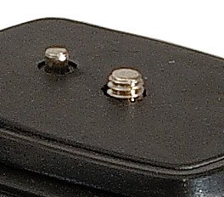
Jaki statyw do skosów będzie odpowiedni?
Jeśli chodzi o statyw do skosów, to jest jeszcze jedna cecha, na którą warto zwrócić uwagę przy wyborze. W tym wypadku przyda Ci się również pochylana głowica. Koniecznie weź to pod uwagę kupując statyw.

